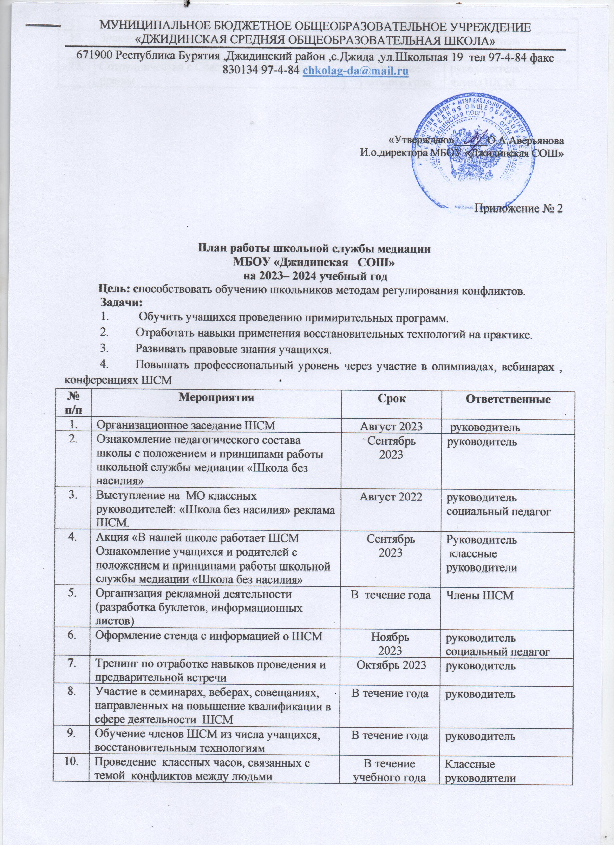
МУНИЦИПАЛЬНОЕ БЮДЖЕТНОЕ ОБЩЕОБРАЗОВАТЕЛЬНОЕ УЧРЕЖДЕНИЕ
«ДЖИДИНСКАЯ СРЕДНЯЯ ОБЩЕОБРАЗОВАТЕЛЬНАЯ ШКОЛА»
671900 Республика Бурятия ,Джидинский район ,с.Джида ,ул.Школьная 19 тел 97-4-84 факс 830134 97-4-84 chkolag-da@mail.ru

«Утверждаю»______О.А.Аверьянова
И.о.директора МБОУ «Джидинская СОШ»

Приложение № 2

План работы школьной службы медиации
МБОУ «Джидинская СОШ»
на 2023– 2024 учебный год
Цель: способствовать обучению школьников методам регулирования конфликтов.
Задачи:
- Обучить учащихся проведению примирительных программ.
- Отработать навыки применения восстановительных технологий на практике.
- Развивать правовые знания учащихся.
- Повышать профессиональный уровень через участие в олимпиадах, вебинарах , конференциях ШСМ
№  п/п | Мероприятия | Срок | Ответственные
1. | Организационное заседание ШСМ | Август 2023 | руководитель
2. | Ознакомление педагогического состава школы с положением и принципами работы школьной службы медиации «Школа без насилия» | Сентябрь  2023 | руководитель
3. | Выступление на МО классных руководителей: «Школа без насилия» реклама ШСМ. | Август 2022 | руководитель  социальный педагог
4. | Акция «В нашей школе работает ШСМ Ознакомление учащихся и родителей с положением и принципами работы школьной службы медиации «Школа без насилия» | Сентябрь  2023 | Руководитель  классные руководители
5. | Организация рекламной деятельности (разработка буклетов, информационных листов) | В течение года | Члены ШСМ
6. | Оформление стенда с информацией о ШСМ | Ноябрь  2023 | руководитель  социальный педагог
7. | Тренинг по отработке навыков проведения и предварительной встречи | Октябрь 2023 | руководитель
8. | Участие в семинарах, веберах, совещаниях, направленных на повышение квалификации в сфере деятельности ШСМ | В течение года | руководитель
9. | Обучение членов ШСМ из числа учащихся, восстановительным технологиям | В течение года | руководитель
10. | Проведение классных часов, связанных с темой конфликтов между людьми | В течение учебного года | Классные руководители
11. | Мониторинг деятельности ШСМ | Ежеквартально | руководитель
12. | Знакомство с правовыми документами | В течение учебного года | руководитель  члены ШСМ
13. | Сотрудничество с Советом профилактики школы | В течение учебного года | руководитель  члены ШСМ

